**BỘ GIÁO DỤC ĐÀO TẠO**



**TRƯỜNG ĐẠI HỌC THĂNG LONG**

----------

**HỆ THỐNG THÔNG TIN**

**BÀI TẬP LỚN**

**Thành viên nhóm:** A42153 – Nguyễn Trà My

A43161 – Trần Thị Dương

**LỜI MỞ ĐẦU**

Trong thời đại Cách mạng Công nghiệp 4.0, Công nghệ Thông tin (CNTT) đã trở thành một yếu tố quan trọng để kết nối và chia sẻ thông tin. Sự phát triển mạnh mẽ của công nghệ hiện nay đang nhận được sự quan tâm và đầu tư đáng kể. Công nghệ số đang được áp dụng để cải thiện quy trình sản xuất và hoạt động kinh doanh, nâng cao trải nghiệm của khách hàng và tối ưu hóa các hoạt động kinh doanh. Đồng thời, việc kết nối và tích hợp hoạt động sản xuất và cung ứng dịch vụ là rất quan trọng để tạo ra một hệ thống quản lý toàn diện.

Trong bối cảnh này, hệ thống quản lý doanh nghiệp Odoo được giới thiệu như một giải pháp hiệu quả để quản lý tất cả tài nguyên, bao gồm nhân lực, vật lực và tài lực. Odoo không chỉ được sử dụng bởi các tập đoàn lớn mà còn bởi các doanh nghiệp nhỏ và doanh nhân độc lập trong nhiều lĩnh vực khác nhau, bao gồm nông nghiệp, công nghệ thông tin, dệt may, thương mại và nhiều lĩnh vực khác. Với tính linh hoạt và khả năng đa năng trong việc quản lý tài nguyên doanh nghiệp, Odoo đã trở thành một giải pháp xuất sắc cho quản lý tổng thể của doanh nghiệp, đặc biệt phù hợp cho các công ty hoạt động trong lĩnh vực thiết bị công nghệ, điện thoại di động, linh kiện và phụ kiện điện thoại như Thế Giới Di Động. Odoo không chỉ hỗ trợ quản lý nguồn lực nhân lực, vật lực và tài lực, mà còn hỗ trợ quản lý hàng hóa, khách hàng, bán hàng, tài chính, kế toán và nhiều chức năng quản lý khác. Đặc biệt, hệ thống quản lý Odoo được tích hợp ngang và dọc trong chuỗi giá trị sản xuất, giúp tạo ra sản phẩm và dịch vụ hoàn chỉnh để đáp ứng yêu cầu của thị trường.

Từ những lợi ích trên, có thể dễ dàng nhận thấy rằng Odoo là một công cụ quản lý doanh nghiệp tiềm năng mà các công ty hoạt động trong lĩnh vực thiết bị điện tử và công nghệ thông tin đặc biệt có thể tận dụng. Với các tính năng hỗ trợ quản lý hàng hóa, khách hàng và tài chính, Odoo giúp quản lý hoạt động kinh doanh, tối ưu hóa quy trình sản xuất và lập kế hoạch kinh doanh, từ đó tăng cường khả năng cạnh tranh và nâng cao sản lượng và chất lượng sản phẩm. Đồng thời, tính linh hoạt của Odoo giúp các doanh nghiệp phù hợp với nhiều lĩnh vực kinh doanh khác nhau, từ sản xuất, dịch vụ đến thương mại điện tử và cung ứng. Do đó, Odoo là một giải pháp quản lý doanh nghiệp đa dạng và linh hoạt, phù hợp với nhiều lĩnh vực và quy mô khác nhau của doanh nghiệp.

**MỤC LỤC**

CHƯƠNG 1. PHẦN MỀM ODOO VÀ ỨNG DỤNG ODOO TRONG TỔ CHỨC 1

1.1. Giới thiệu về tổ chức 1

*1.2.* *ERP và Phần mềm ODOO* 2

1.2.1. Phần mềm ERP 2

1.2.2. Phần mềm ODOO 2

*1.3.* *Ứng dụng ODOO trong tổ chức* 4

1.3.1. Quản lý nhân sự 4

1.3.2. Các module về marketing 11

1.3.3. Các module về sản xuất 13

1.3.4. Các module về bán hàng 15

1.3.5. Các module về dịch vụ khách hàng 22

CHƯƠNG 2. cấu trúc mở của ODOO và các ứng dụng do bên thứ Ba phát triển 25

2.1. Cấu trúc mở của ODOO 25

2.2. CÁC ỨNG DỤNG DO BÊN THỨ BA PHÁT TRIỂN 25

2.3. Cài đặt Modules 26

2.4. Ứng dụng module Bảng chấm công 27

2.4.1. Giới thiệu 27

2.4.2. Nhập thông tin cho ứng dụng Bảng chấm công 27

2.5. Ứng dụng Module Restaurant Management 29

2.5.1. Giới thiệu 29

2.5.2. Nhập dữ liệu 30

CHƯƠNG 3. Tìm hiểu thêm về odoo 32

3.1. Cấu trúc mã nguồn và cơ sở dữ liệu của ODOO 32

3.1.1. Cấu trúc mã nguồn 32

3.1.2. Cơ sở dữ liệu của ODOO 34

3.2. Quy trình phát triển module trong ODOO 35

3.2.1. Các thành phần của một module: 35

3.2.2. Quy trình phát triển 1 module 38

CHƯƠNG 4. Phát triển module tính tiền dạy của sinh viên 40

4.1. Yêu cầu bài toán 40

4.2. Phân tích yêu cầu và đề xuất các chức năng 40

4.2.1. UC1: Quản lý sinh viên 40

4.2.2. UC2: Quản lý học phần 40

4.2.3. UC3: Quản lý kì học 40

4.2.4. UC4: Quản lý thời khóa biểu / lớp học 41

4.2.5. UC5: Tiền học phí của sinh viên trong 1 kỳ 41

4.3. Thiết kế cơ sở dữ liệu 42

4.3.1. Lược đồ cơ sở dữ liệu 42

4.3.2. Danh sách các bảng 42

4.3.3. Ý nghĩa, chi tiết từng bảng 42

4.4. Cài đặt và kết quả 45

4.4.1. Quản lý Sinh Viên 45

4.4.2. Quản lý học phần 46

4.4.3. Quản lý học kì 46

4.4.4. Quản lý thời khóa biểu 46

4.4.5. Quản lý học phí 48

CHƯƠNG 5. Kết Luận 49

**DANH MỤC HÌNH ẢNH**

Hình 1.1. Thiết lập các phòng ban 4

Hình 1.2. Thông tin nhân viên 5

Hình 1.3. Các vị trí tuyển dụng 5

Hình 1.4. Lọc ứng viên qua các vòng 6

Hình 1.5. Tạo hồ sơ cho ứng viên được chọn 6

Hình 1.6. Báo cáo theo trạng thái tuyển dụng 7

Hình 1.7. Các loại nghỉ 7

Hình 1.8. Các ngày nghỉ lễ 8

Hình 1.9. Các yêu cầu nghỉ của nhân viên 8

Hình 1.10. Phê duyệt yêu cầu nghỉ của nhân viên 8

Hình 1.11. Báo cáo nghỉ phép của nhân viên năm 2023 9

Hình 1.12. Các thang đánh giá nhân viên 9

Hình 1.13. Mẫu phản hồi cho nhân viên 10

Hình 1.14. Thiết lập kế hoạch thẩm định cho nhân viên 10

Hình 1.15. Các yêu cầu thẩm định và lịch họp mặt 10

Hình 1.16. Cập nhật trạng thái thẩm định 11

Hình 1.17. Báo cáo số lần thẩm định của nhân viên trong năm 2023 11

Hình 1.18. Danh sách phân loại khách hàng 12

Hình 1.19. Thiết lập và gửi các email marketing 12

Hình 1.20. Báo cáo về các chiến dịch markerting 12

Hình 1.21. Thiết lập và theo dõi các chiến dịch Marketing tự động 13

Hình 1.22. Báo cáo về các chiến dịch 13

Hình 1.23. Danh sách sản phẩm 14

Hình 1.24. Các công thức sản xuất 14

Hình 1.25. Thiết lập các yêu cầu sản xuất 14

Hình 1.26. Nhập các mặt hàng đã sản xuất về kho 15

Hình 1.27. Thống kê số lượng sản phẩm sản xuất năm 2023 15

Hình 1.28. Danh sách hàng hóa trong kho 16

Hình 1.29. Quản lý kho 16

Hình 1.30. Lịch sử nhập/xuất hàng hóa 17

Hình 1.31. Quản lý quá trình sản xuất, bán hàng, vận chuyển 17

Hình 1.32. Danh sách nhà cung cấp 18

Hình 1.33. Danh sách yêu cầu báo giá 18

Hình 1.34. Danh sách hóa đơn mua hàng từ nhà cung cấp 18

Hình 1.35. Nhập hàng hóa đã mua về kho 19

Hình 1.36. Báo cáo hóa đơn mua hàng năm 2023 19

Hình 1.37. Danh sách khách hàng 20

Hình 1.38. Danh sách các báo giá cho khách hàng 20

Hình 1.39. Danh sách đơn đặt hàng của khách hàng 20

Hình 1.40. Báo cáo số lượng sản phẩm bán ra Quý 4 năm 2023 21

Hình 1.41. Quản lý các hóa đơn mua hàng và bán hàng 21

Hình 1.42. Báo cáo thuế năm 2023 22

Hình 1.43. Thiết lập loại dịch vụ hỗ trợ 23

Hình 1.44. Thiết lập các nhóm dịch vụ hỗ trợ 23

Hình 1.45. Xử lý các yêu cầu hỗ trợ từ khách hàng 24

Hình 1.46. Báo cáo về quá trình xử lý yêu cầu hỗ trợ từ khách hàng 24

Hình 2.1. Danh sách thông tin việc cần làm 28

Hình 2.2. Quản lý dự án 28

Hình 2.3. Phân bổ/ chia nhỏ công việc dự án 28

Hình 2.4. Thời gian làm việc của từng phần việc 29

Hình 2.5. Theo dõi giờ làm việc của nhân viên 29

Hình 2.6. Quản lý đặt đồ đồ ăn với các bên đối tác 30

Hình 2.7. Quản lý đơn đặt hàng đã đặt 30

Hình 2.8. Quản lý thu chi 30

Hình 2.9. Danh sách các đơn vị hợp tác với công ty 31

Hình 2.10. Danh sách đơn hàng đã đặt 31

Hình 3.1. Thư mục mã nguồn của Odoo trên Github 32

Hình 3.2. Cấu trúc của một module 36

Hình 3.3. Quy trình phát triển module mới 38

Hình 4.1. Lược đồ cơ sở dữ liệu 42

Hình 4.2. Danh sách ngành học 45

Hình 4.3. Danh sách sinh viên của các ngành 45

Hình 4.4. Danh sách học phần của các ngành 46

Hình 4.5. Danh sách các học kì 46

Hình 4.6. Danh sách thời khóa biểu toàn trường trong 1 kỳ cụ thể 47

Hình 4.7. Danh sách thời khóa biểu cá nhân của các sinh viên trong 1 kỳ 47

Hình 4.8. Chi tiết thời khóa biểu cá nhân của 1 sinh viên trong 1 kỳ 47

Hình 4.9. Thiết lập mức đơn vị 48

Hình 4.10. Danh sách học phí của các sinh viên trong 1 kỳ 48

Hình 4.11. Chi tiết hóa học phí của 1 sinh viên 48

# PHẦN MỀM ODOO VÀ ỨNG DỤNG ODOO TRONG TỔ CHỨC

## Giới thiệu về tổ chức

NEM, thương hiệu thời trang Việt Nam nổi tiếng, được thành lập vào năm 1995, mang trong mình một sứ mệnh đặc biệt. Những thiết kế của NEM không chỉ đơn giản và tinh tế, mà còn chứa đựng vẻ đẹp truyền thống của người Á Đông

Sự quyến rũ và thanh lịch luôn gắn liền với sản phẩm của NEM, nhờ vào việc chú trọng đặc biệt đến các chi tiết cắt may tinh tế và sử dụng chất liệu cao cấp. Thế nên, khi mặc sản phẩm NEM, bạn tỏa sáng với sự đẳng cấp và sang trọng.

NEM tự tin giới thiệu một loạt các dòng sản phẩm, bao gồm NEM New, NEM Luxury Limited và Homewear, phục vụ mọi lứa tuổi và phong cách ăn mặc khác nhau. Thương hiệu này không chỉ đáp ứng nhu cầu thời trang, mà còn truyền tải giá trị văn hóa và tôn vinh các yếu tố truyền thống của Việt Nam.

Sự sáng tạo là một phần không thể thiếu trong triết lý của NEM. Họ luôn nắm bắt các xu hướng thời trang mới nhất, tạo ra những thiết kế độc đáo và phù hợp với sở thích của khách hàng. Điều này kết hợp với việc chú trọng đến sứ mệnh bảo vệ môi trường và sử dụng nguyên liệu thân thiện với môi trường trong quy trình sản xuất.

NEM không chỉ đơn giản là một thương hiệu thời trang, mà là một cam kết với vẻ đẹp và văn hóa của người Á Đông, mang đến cho khách hàng sự hài lòng và tự tin với phong cách riêng biệt.

Cơ cấu tổ chức:

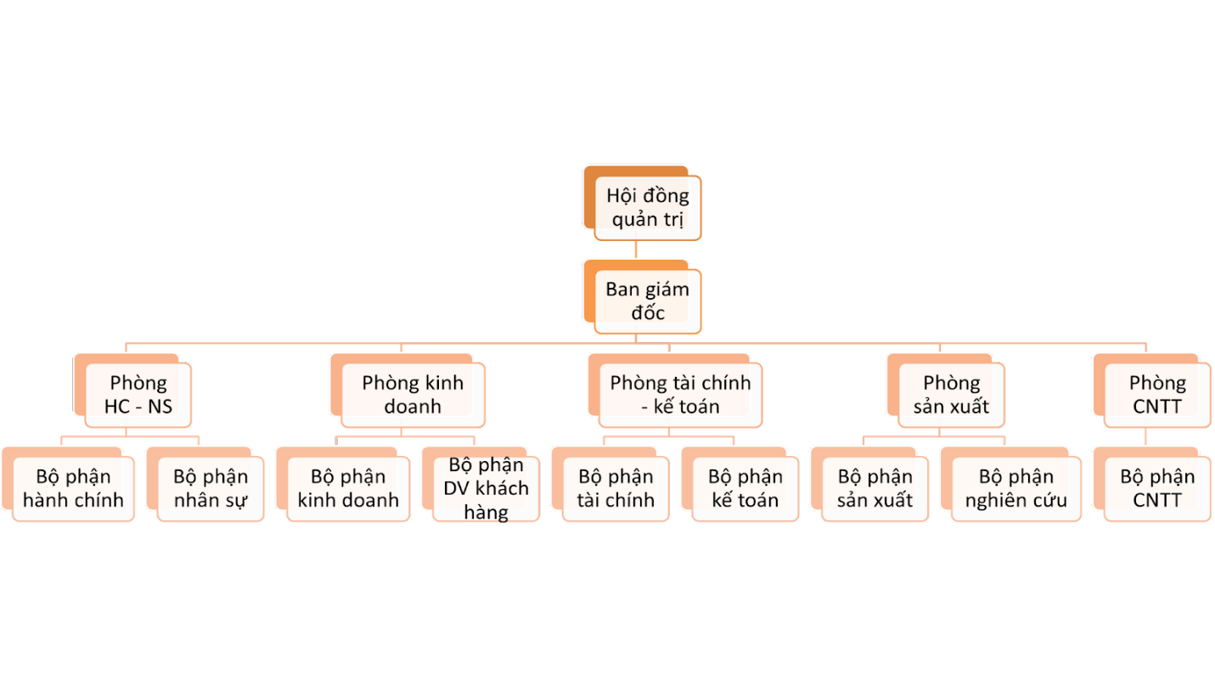

## *ERP và Phần mềm ODOO*

### Phần mềm ERP

Khái niệm:

* ERP là viết tắt của "Enterprise Resource Planning" tức là “quản trị nguồn lực doanh nghiệp”. Đây là một hệ thống phần mềm tích hợp được thiết kế để quản lý và tổ chức các hoạt động kinh doanh của một doanh nghiệp.
* Hệ thống ERP kết hợp các quy trình và chức năng khác nhau trong một môi trường đơn nhất, giúp các phòng ban và đơn vị trong doanh nghiệp chia sẻ thông tin, tối ưu hóa quy trình làm việc và tăng cường hiệu quả hoạt động. Các phần mềm ERP thông thường bao gồm nhiều mô-đun chức năng như quản lý tài chính, quản lý nguồn nhân lực, quản lý chuỗi cung ứng, quản lý quan hệ khách hàng, quản lý kho hàng và nhiều hơn nữa

Tính năng

* Tích hợp thông tin: ERP cho phép các bộ phận khác nhau trong tổ chức chia sẻ thông tin một cách dễ dàng, tạo sự tương tác giữa các phòng ban.
* Tối ưu hóa quy trình: Hệ thống ERP giúp cải thiện và tối ưu hóa quy trình làm việc, từ đó gia tăng hiệu quả và giảm thiểu lãng phí.
* Quản lý tài chính: ERP cho phép theo dõi và kiểm soát mọi hoạt động tài chính của tổ chức, bao gồm thanh toán, kế toán, và quản lý vốn.
* Quản lý chuỗi cung ứng: ERP giúp theo dõi và quản lý toàn bộ chuỗi cung ứng, từ đặt hàng, vận chuyển đến lưu trữ.
* Quản lý nguồn nhân lực: ERP tích hợp các chức năng quản lý nguồn nhân lực, bao gồm quản lý hồ sơ nhân viên, quản lý lương, quản lý thời gian làm việc, và đào tạo.
* Quản lý đối tác và khách hàng: ERP cung cấp thông tin về khách hàng và đối tác, giúp tổ chức theo dõi thông tin liên quan đến họ và tương tác một cách hiệu quả.
* Báo cáo và phân tích: ERP cung cấp các công cụ báo cáo và phân tích dữ liệu giúp quản lý đưa ra quyết định dựa trên thông tin thời gian thực.

### Phần mềm ODOO

Khái niệm:

* Odoo là một hệ thống quản lý doanh nghiệp (ERP - Enterprise Resource Planning) mã nguồn mở phát triển dựa trên mô hình mã nguồn mở. Odoo cung cấp một loạt các ứng dụng doanh nghiệp tích hợp, từ quản lý tài chính, quản lý nguồn nhân lực, quản lý khách hàng, quản lý kho hàng, quản lý sản xuất và nhiều chức năng khác. Điều này cho phép doanh nghiệp tổ chức và quản lý mọi khía cạnh của hoạt động kinh doanh của họ trong một hệ thống duy nhất.
* Ngoài các phân hệ hay module cơ bản của Odoo như POS, CRM, quản lý kho,quản lý nhân sự,… thì Odoo cho phép chỉnh sửa, thêm bớt những tính năng hoặc tạo ra các phân hệ mới.

Đặc điểm nổi bật

* Mã nguồn mở: Odoo là một hệ thống mã nguồn mở, cho phép người dùng truy cập mã nguồn và tùy chỉnh theo nhu cầu cụ thể của họ. Điều này giúp doanh nghiệp có sự linh hoạt cao trong việc điều chỉnh hệ thống theo yêu cầu riêng.
* Tích hợp toàn diện: Odoo cung cấp một loạt các ứng dụng doanh nghiệp tích hợp trong một hệ thống duy nhất. Điều này giúp loại bỏ sự cô lập giữa các phòng ban và cho phép dữ liệu được chia sẻ dễ dàng.
* Dễ sử dụng: Giao diện người dùng của Odoo được thiết kế để đơn giản và thân thiện, giúp người dùng làm việc một cách hiệu quả mà không cần có kiến thức kỹ thuật cao.
* Tùy chỉnh và mở rộng: Odoo cho phép người dùng tùy chỉnh và mở rộng hệ thống bằng cách viết các mô-đun tùy chỉnh hoặc sử dụng API để tích hợp với các ứng dụng bên ngoài.
* Cộng đồng phát triển mạnh mẽ: Odoo có một cộng đồng phát triển đông đảo, với nhiều mô-đun và giải pháp mở rộng được phát triển bởi cộng đồng. Điều này tạo ra sự đa dạng và linh hoạt trong việc tùy chỉnh hệ thống.
* Bảo mật dữ liệu: Odoo cung cấp các tính năng bảo mật để đảm bảo rằng dữ liệu quan trọng và nhạy cảm được bảo vệ khỏi sự truy cập trái phép.

Nghiệp vụ:

* Phần mềm Odoo không giới hạn số lượng nghiệp vụ, doanh nghiệp có thể mở rộng và chỉnh sửa tùy ý dựa và nhu cầu thực tế của tổ chức.
* Một hệ thống Odoo cơ bản thường phát triển với các nghiệp vụ chính bao gồm các phân hệ sau:
* Quản lý bán hàng (Sales Management)
* Quản lý mua hàng (Purchase Management)
* Quản lý kho hàng (Inventory Management)
* Quản lý tài chính (Accounting)
* Quản lý nguồn nhân lực (Human Resources)

## *Ứng dụng ODOO trong tổ chức*

### Quản lý nhân sự

**Emư ployees:** Quản lý cơ cấu tổ chức và thông tin nhân viên

* Quản lý cơ cấu tổ chức

Hình 1.1. Thiết lập các phòng ban

* Quản lý thông tin nhân viên

Hình 1.2. Thông tin nhân viên

**Recruitment:** Quản lý quy trình tuyển dụng

* Tạo các vị trí tuyển dụng và nhập thông tin các ứng viên

Hình 1.3. Các vị trí tuyển dụng

* Lọc ứng viên qua các vòng

Hình 1.4. Lọc ứng viên qua các vòng

* Tạo hồ sơ và thêm nhân viên được nhận

Hình 1.5. Tạo hồ sơ cho ứng viên được chọn

* + Báo cáo quá trình tuyển tuyển dụng

Hình 1.6. Báo cáo theo trạng thái tuyển dụng

**Time off:** Quản lý ngày nghỉ của nhân viên

* Thiết lập các loại nghỉ

Hình 1.7. Các loại nghỉ

* Thiết lập các ngày nghỉ cố định trong năm

Hình 1.8. Các ngày nghỉ lễ

* Tạo các yêu cầu nghỉ

Hình 1.9. Các yêu cầu nghỉ của nhân viên

* Phê duyệt yêu cầu

Hình 1.10. Phê duyệt yêu cầu nghỉ của nhân viên

* Báo cáo nghỉ phép của nhân viên

Hình 1.11. Báo cáo nghỉ phép của nhân viên năm 2023

**Appraisals:** Đánh giá nhân viên

* Thiết lập thang đánh giá

Hình 1.12. Các thang đánh giá nhân viên

* Thiết lập các mẫu phản hồi và thời gian thẩm định

Hình 1.13. Mẫu phản hồi cho nhân viên

Hình 1.14. Thiết lập kế hoạch thẩm định cho nhân viên

* Tạo các yêu cầu thẩm định và lên lịch họp mặt

Hình 1.15. Các yêu cầu thẩm định và lịch họp mặt

* Cập nhật trạng thái thẩm định

Hình 1.16. Cập nhật trạng thái thẩm định

* Báo cáo

Hình 1.17. Báo cáo số lần thẩm định của nhân viên trong năm 2023

### Các module về marketing

**Email marketing:** Thiết kế, gửi và theo dõi email

* Phân loại khách hàng

Hình 1.18. Danh sách phân loại khách hàng

* Thiết lập và gửi các email marketing

Hình 1.19. Thiết lập và gửi các email marketing

* Báo cáo:

Hình 1.20. Báo cáo về các chiến dịch markerting

**Marketing Automation:** Marketing tự động

* Tạo các chiến dịch Marketing tự động

Hình 1.21. Thiết lập và theo dõi các chiến dịch Marketing tự động

* Báo cáo

Hình 1.22. Báo cáo về các chiến dịch

### Các module về sản xuất

**Manufactory:** Sản xuất

* Quản lý sản phẩm trong kho

Hình 1.23. Danh sách sản phẩm

* Quản lý công thức sản xuất

Hình 1.24. Các công thức sản xuất

* Tạo các yêu cầu sản xuất

Hình 1.25. Thiết lập các yêu cầu sản xuất

* Nhập hàng đã sản xuất về kho

Hình 1.26. Nhập các mặt hàng đã sản xuất về kho

* Báo cáo, thống kê về sản xuất sản phẩm

Hình 1.27. Thống kê số lượng sản phẩm sản xuất năm 2023

### Các module về bán hàng

**Inventory:** Quản lý kho hàng

* Quản lý danh sách hàng hóa trong kho

Hình 1.28. Danh sách hàng hóa trong kho

* Quản lý kho

Hình 1.29. Quản lý kho

* Quản lý lịch sử nhập xuất hàng hóa

Hình 1.30. Lịch sử nhập/xuất hàng hóa

* Quản lý quá trình sản xuất, bán hàng, vận chuyển

Hình 1.31. Quản lý quá trình sản xuất, bán hàng, vận chuyển

**Purchase:** Quản lý các đơn mua hàng từ nhà cung cấp

* Quản lý các nhà cung cấp

Hình 1.32. Danh sách nhà cung cấp

* Quản lý yêu cầu báo giá

Hình 1.33. Danh sách yêu cầu báo giá

* Quản lý đơn đặt hàng từ nhà cung cấp

Hình 1.34. Danh sách hóa đơn mua hàng từ nhà cung cấp

* Nhập hàng hóa về kho

Hình 1.35. Nhập hàng hóa đã mua về kho

* Báo cáo

Hình 1.36. Báo cáo hóa đơn mua hàng năm 2023

**Sales:** Quản lý quy trình bán hàng

* Quản lý danh sách khách hàng

Hình 1.37. Danh sách khách hàng

* Quản lý báo giá cho khách hàng

Hình 1.38. Danh sách các báo giá cho khách hàng

* Quản lý đơn đặt hàng của khách hàng

Hình 1.39. Danh sách đơn đặt hàng của khách hàng

* Báo cáo

Hình 1.40. Báo cáo số lượng sản phẩm bán ra Quý 4 năm 2023

**Accounting:** Kế toán

* Quản lý các hóa đơn mua hàng và bán hàng

Hình 1.41. Quản lý các hóa đơn mua hàng và bán hàng

* Báo cáo kế toán

Hình 1.42. Báo cáo thuế năm 2023

### Các module về dịch vụ khách hàng

**Helpdesk:** Hỗ trợ khách hàng

* Thiết lập loại dịch vụ hỗ trợ

Hình 1.43. Thiết lập loại dịch vụ hỗ trợ

* Thiết lập các nhóm dịch vụ hỗ trợ

Hình 1.44. Thiết lập các nhóm dịch vụ hỗ trợ

* Quản lý quá trình xử lý các vấn đề

Hình 1.45. Xử lý các yêu cầu hỗ trợ từ khách hàng

* Báo cáo

Hình 1.46. Báo cáo về quá trình xử lý yêu cầu hỗ trợ từ khách hàng

# cấu trúc mở của ODOO và các ứng dụng do bên thứ Ba phát triển

## Cấu trúc mở của ODOO

Cấu trúc mở của ODOO là một phần quan trọng trong mô hình kinh doanh của ODOO, tạo sự linh hoạt cho phép người dùng tùy chỉnh và mở rộng theo nhu cầu cụ thể của họ.

Cấu trúc mở của ODOO bao gồm:

* Odoo Framework: Đây là lõi của odoo, cung cấp môi trường phát triển và quản lý hệ thống quản lý doanh nghiệp.
* Ứng dụng Odoo: Odoo được chia thành nhiều ứng dụng khác nhau được hiển thị rõ ràng trong giao diện sử dụng.
* Module tùy chỉnh: Cho phép người dùng/doanh nghiệp có thể tạo hoặc thay đổi, tùy chỉnh module theo nhu cầu cụ thể của doanh nghiệp.

## CÁC ỨNG DỤNG DO BÊN THỨ BA PHÁT TRIỂN

Cộng đồng Odoo phát triển các ứng dụng do bên thứ 3 phát triển (còn gọi là third-party apps) để cung cấp các tính năng mở rộng hoặc tùy biến cho Odoo. Các ứng dụng này có thể được tải xuống và cài đặt trực tiếp từ kho ứng dụng trực tuyến của Odoo, hoặc từ các trang web khác như Github, Odoo Apps... Các ứng dụng này thường được phát triển bởi các công ty hoặc lập trình viên độc lập và có thể miễn phí hoặc trả phí tùy thuộc vào từng ứng dụng.

➔ Việc phát triển và sử dụng các ứng dụng do bên thứ 3 phát triển cho phép người dùng tùy biến và mở rộng tính năng của Odoo theo nhu cầu cụ thể của công ty.

Một số nhánh phát triển ứng dụng do bên thứ 3 phát triển trên Odoo như:

* **E-commerce Integration**: Module phát triển tích hợp Odoo trên các nền tảng thương mại điện tử như Magento, Woocommerce, Shopify, .. giúp quản lý đơn hàng, sản phẩm và khách hàng.
* **Payments Gateways**: Đây là các Modules giúp tích hợp các cổng thanh toán khác nhau để xử lý thanh toán trên Odoo.
* **Logistic and Shipping**: Modules giúp quản lý giao hàng, vận chuyển và quản lý lô hàng.
* **E-learning**:  Modules cho giáo dục và đào tạo trực tuyến được phát triển để tích hợp với Odoo
* **Localizations**: được phát triển để tuân thủ quy định thuế và tài chính của địa phương doanh nghiệp sử dụng.

➔ Tổng kết lại, ta có thể thấy nhờ mô hình cấu trúc mở, cộng đồng phát triển đa dạng và phong phú nên Odoo đã trở thành một hệ thống quản lý doanh nghiệp mạnh mẽ, đa năng, linh hoạt, đáp ứng nhu cầu kinh doanh đặc thù của từng công ty.

## Cài đặt Modules

* **Cách** **1**: Thêm ứng dụng có sẵn trong mục Apps

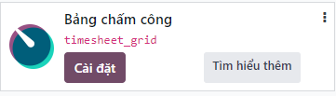

* Ưu điểm:
* Tương thích tốt với phiên bản Odoo đang sử dụng.
* Không mất nhiều thời gian tìm kiếm
* Không mất thêm chi phí module
* Nhược điểm:
* Có ít lựa chọn
* Không tương thích với mô hình nhiều loại doanh nghiệp khác nhau
* **Cách 2**: Thêm module có sẵn từ bên thứ 3 phát triển ( có thể thu thập module mới trên website hoặc các diễn đàn)

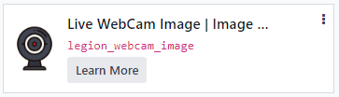

* Ưu điểm
* Tương thích với nhiều loại doanh nghiệp khác nhau
* Có nhiều lựa chọn cho phiên bản Odoo, kiểu/dạng module
* Nhược điểm
* Mất nhiều thời gian để tìm kiếm và cài đặt
* Có thế mất chi phí duy trì/bản quyền sử dụng
* Một số website tải module:
* <https://apps.odoo.com/apps/modules/browse?price=Free>
* <https://apps.odoo.com/apps/modules/browse?price=Free&search=webkul>
* <https://store.webkul.com/Odoo.html>

## Ứng dụng module Bảng chấm công

### Giới thiệu

Module Bảng chấm công là module quản lý thời gian.

* Chức năng:
* Quản lý thời gian làm việc của nhân viên/người dùng.
* Quản lý thời gian, công việc dự án.
* Phân bổ công việc theo dự án hoặc giao việc cho người nhân viên/người dùng.
* Trong Module Bảng chấm công sẽ bao gồm 3 phần:

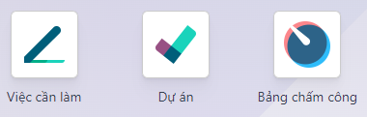

### Nhập thông tin cho ứng dụng Bảng chấm công

* Trong module việc cần làm: Tại đây ta có thêm các việc cần làm cho bản thân hoặc người khác theo Ngày, Tuần, Tháng hoặc các giai đoạn của bản thân để từ đó đưa ra đánh giá hiệu suất của người dùng.

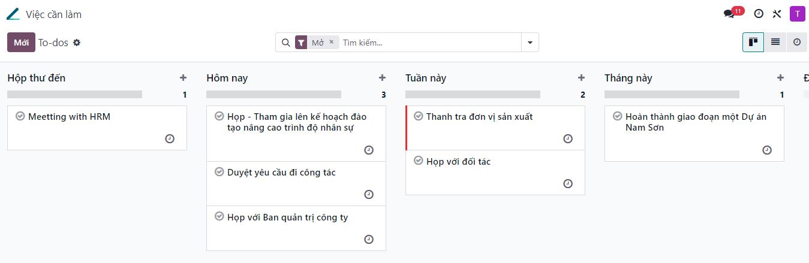

Hình 2.1. Danh sách thông tin việc cần làm

* Module Dự án
* Quản lý dự án

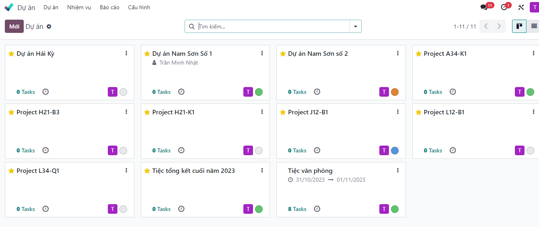

Hình 2.2. Quản lý dự án

* Phân bổ/ chia nhỏ công việc dự án



Hình 2.3. Phân bổ/ chia nhỏ công việc dự án

* Bảng chấm công:

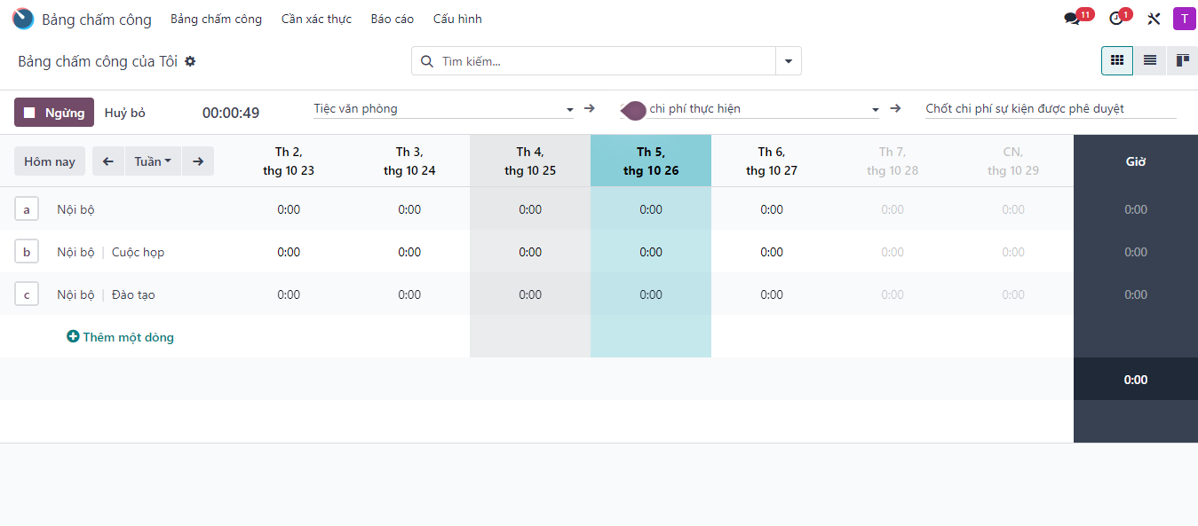

Hình 2.4. Thời gian làm việc của từng phần việc

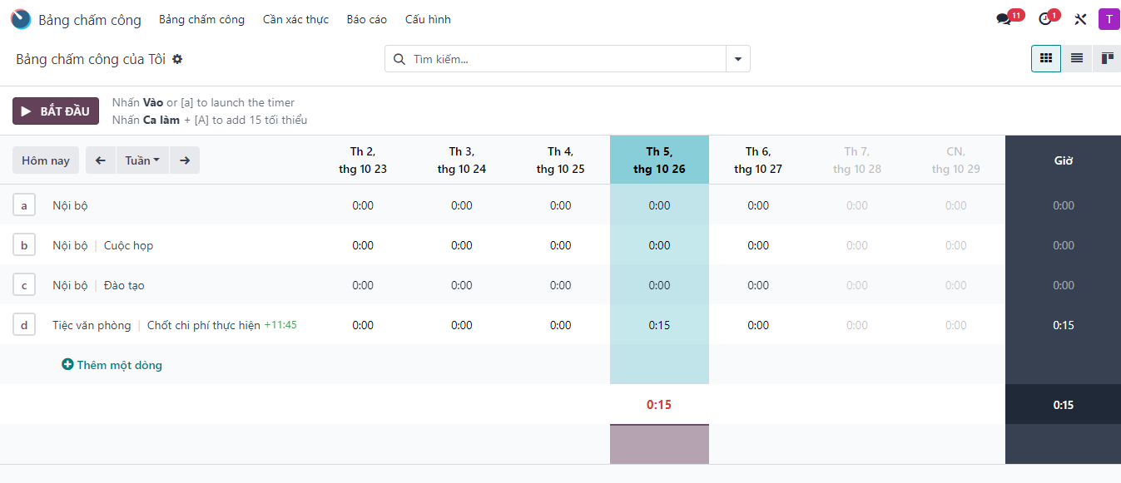

Hình 2.5. Theo dõi giờ làm việc của nhân viên

## Ứng dụng Module Restaurant Management

### Giới thiệu

Module Restaurant Management là một ứng dụng mạnh mẽ dành cho việc quản lý và vận hành các nhà hàng và doanh nghiệp trong lĩnh vực dịch vụ ẩm thực.

* Quản lý đặt đồ ăn
* Quản lý thu chi của người dùng
* Quản lý đơn vị/nhà hàng làm thực phẩm hợp tác với công ty.
* Quản lý, theo dõi các đơn hàng đồ ăn

### Nhập dữ liệu

* Quản lý đặt đồ ăn:

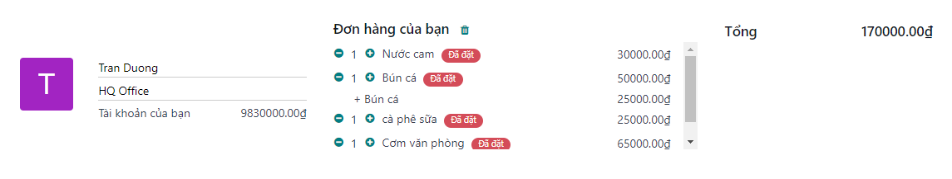

Hình 2.6. Quản lý đặt đồ đồ ăn với các bên đối tác

* Quản lý thu chi của người dùng

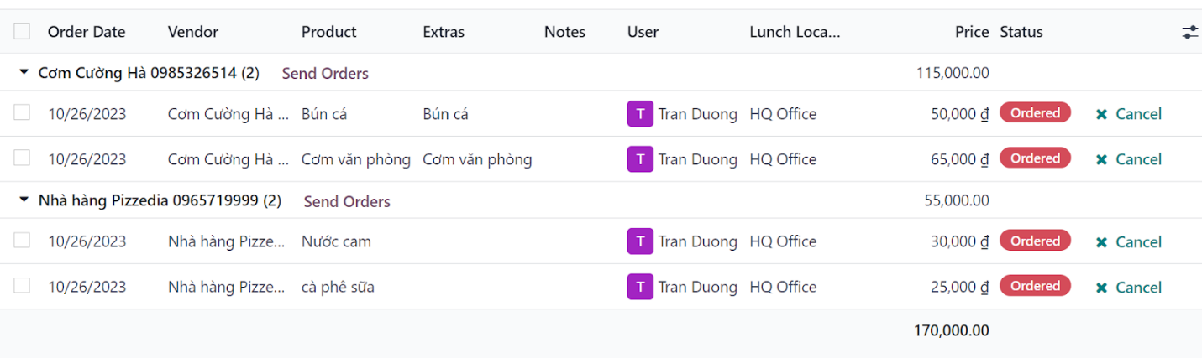

Hình 2.7. Quản lý đơn đặt hàng đã đặt

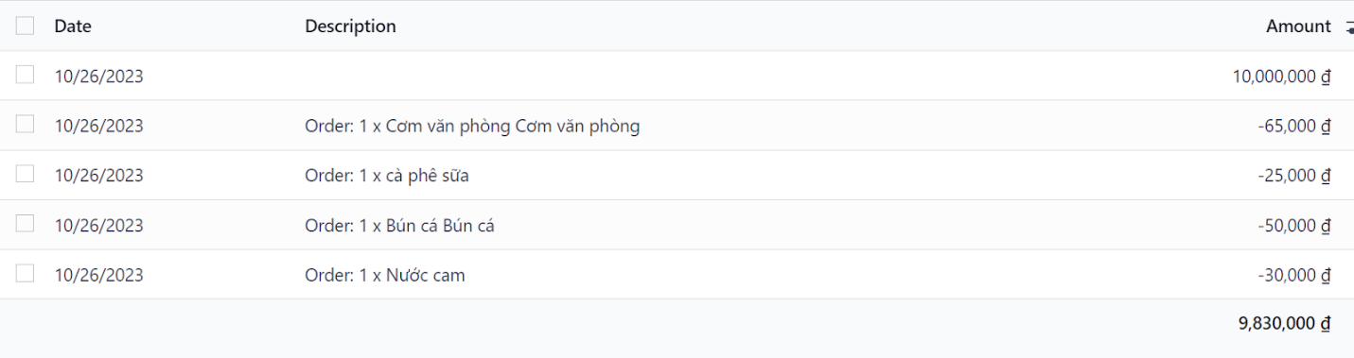

Hình 2.8. Quản lý thu chi

* Quản lý đơn vị/ nhà hàng làm thực phẩm hợp tác với công ty

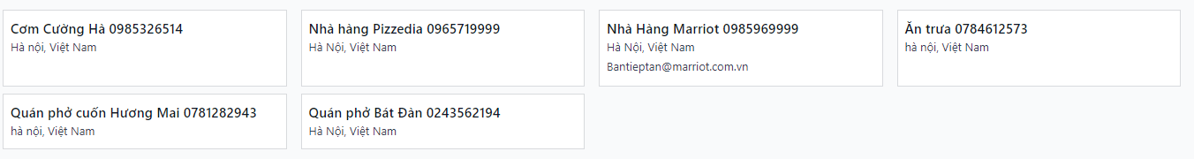

Hình 2.9. Danh sách các đơn vị hợp tác với công ty

* Quản lý, theo dõi các đơn hàng đồ ăn

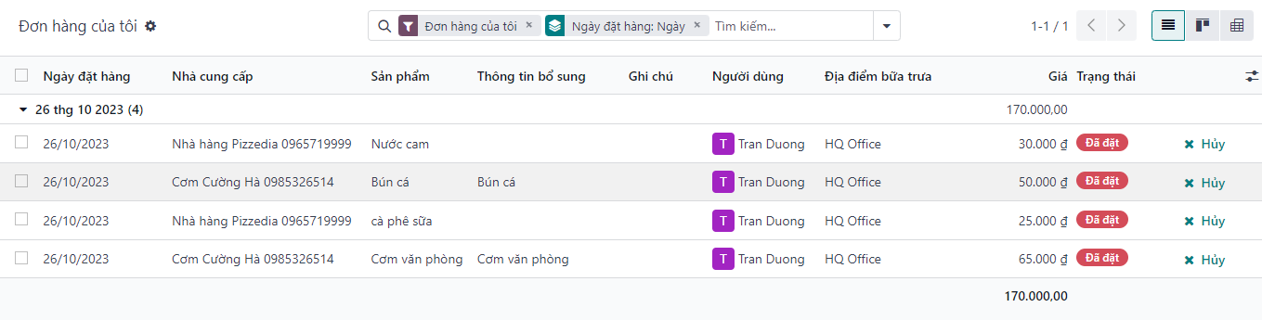

Hình 2.10. Danh sách đơn hàng đã đặt

# Tìm hiểu thêm về odoo

## Cấu trúc mã nguồn và cơ sở dữ liệu của ODOO

### Cấu trúc mã nguồn

Odoo được xây dựng trên mã nguồn mở - ERP mã nguồn mở sẽ gọi là OpenERP, cho phép người dùng dễ dàng tùy chỉnh và mở rộng các tính năng để phù hợp với nhu cầu kinh doanh của họ. Hiện tại, Odoo đang cung cấp phần mềm quản lý doanh nghiệp với hai phiên bản: Odoo Community và Odoo Enterprise.

Mã nguồn Odoo là mã Python. Các chức năng và logic chính của hệ thống được triển khai bằng mã Python. Mã Python này chứa tất cả các tác vụ từ quản lý dự án, quản lý bán hàng, quản lý kho đến quản lý tài chính và nhiều tính năng khác.

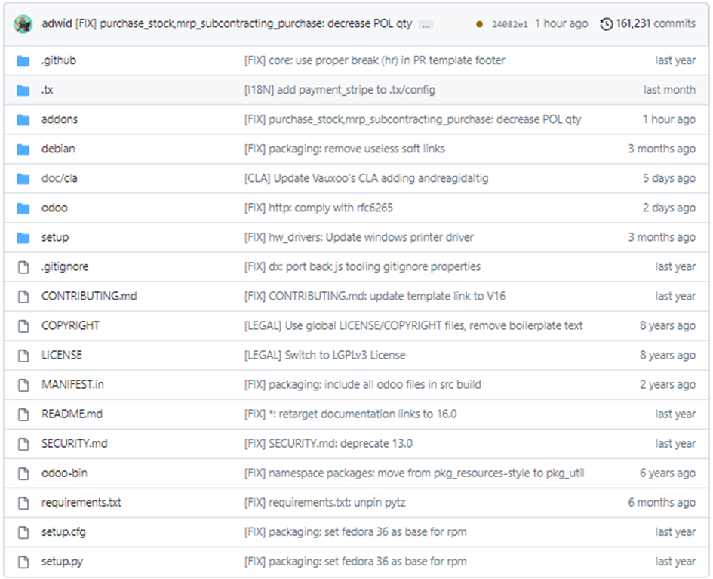

Hình 3.1. Thư mục mã nguồn của Odoo trên Github

|  |  |  |
| --- | --- | --- |
| STT | Thành phần | Mô tả |
| 1 | .tx | Thư mục chứa các file liên quan đến dịch ngôn ngữ của Odoo |
|  | .tx/config | Cấu hình quá trình dịch thuật của module |
| 2 | addons | Thư mục chứa tất cả các module. Trong từng module sẽ cấu hình các tính năng và chức năng của chúng |
| 3 | debian | Thư mục chứa các tệp tin và thư mục con cần thiết để đóng gói Odoo thành debian để bảo trì và cài đặt dễ dàng |
| 4 | doc/cls | Thư mục chứa tài liệu và hướng dẫn về việc phát triển và triển khai Odoo |
| 5 | odoo | Thư mục chứa các tệp tin và thư mục con liên quan đến hệ thống Odoo, bao gồm các lớp cơ sở, tệp tin cấu hình, và các thành phần khác của hệ thống |
| 6 | odoo/sql_db.py | Cung cấp các chức năng liên quan đến quản lý cơ sở dữ liệu trong Odoo |
| 7 | odoo-bin | Tệp thực thi chính của Odoo, cho phép khởi động và quản lý hệ thống Odoo |
| 8 | setup | Thư mục chứa các tệp tin và thư mục con liên quan đến quá trình cài đặt và triển khai Odoo |

Bảng 3.1 Bảng phân tích thư mục mã nguồn

Ngôn ngữ lập trình và công nghệ:

* Giao diện người dùng và các thành phần liên quan đến trình duyệt web: HTML, CSS và JavaScript
* Phát triển chức năng chính: Python

Code của module chia làm 3 phần:

* Phần **code Python** được nạp bởi file __init__.py, tại đây các file code .py và các thư mục con sẽ được import. Các thư mục con cũng chứa các file code Python, do vậy bản thân chúng cũng cần có file __init__.py để import các file code đó.
* Các **file dữ liệu** được khai báo thông qua khóa data và demo trong module manifest để được nạp, các file này thường có định dạng XML và CSV, chúng có những chứng năng như khai báo giao diện người dùng, dữ liệu cố định và dữ liệu demo. Đôi khi các file dữ liệu cũng có dạng đuôi YAML để tạo hoặc cập nhật dữ liệu theo chương trình logic thay vì tĩnh như file XML.
* **Tài nguyên Web** như code JavaScript và các thư viện, CSS, SASS, và các mẫu QWeb/HTML. Các file này được sử dụng để xây dựng phần giao diện UI và quản lý hành động người dùng khi tương tác với các UI đó. Các file trên được khai báo thông qua file XML kế thừa mở rộng template gốc, chúng thêm các tài nguyên vào giao diện web.

### Cơ sở dữ liệu của ODOO

Odoo sử dụng PostgreSQL làm cơ sở dữ liệu chính để lưu trữ dữ liệu của tổ chức một cách hiệu quả và đáng tin cậy.

* Kết nối Cơ sở dữ liệu: Khi cài đặt Odoo, cần cung cấp thông tin kết nối đến cơ sở dữ liệu PostgreSQL. Thông tin này bao gồm tên cơ sở dữ liệu, tên người dùng, mật khẩu và máy chủ cơ sở dữ liệu. Odoo sử dụng thông tin này để thiết lập kết nối với cơ sở dữ liệu.
* Tạo Cơ sở dữ liệu: Sau khi kết nối đến PostgreSQL, có thể tạo cơ sở dữ liệu cho tổ chức của mình. Mỗi cơ sở dữ liệu Odoo chứa dữ liệu và cài đặt riêng biệt cho một tổ chức hoặc dự án cụ thể.
* Tạo Bảng Cơ sở dữ liệu: Mỗi mô-đun của Odoo định nghĩa các bảng cơ sở dữ liệu cụ thể để lưu trữ dữ liệu. Các bảng này đại diện cho các đối tượng và thông tin khác nhau như sản phẩm, đối tác, đơn hàng, và nhiều dữ liệu khác. Odoo ORM (Object-Relational Mapping) tự động tạo và quản lý các bảng này.
* Truy vấn Dữ liệu: Khi tương tác với Odoo thông qua giao diện người dùng hoặc API, Odoo sử dụng ngôn ngữ truy vấn ORM để tương tác với cơ sở dữ liệu. Các truy vấn này được dịch và thực thi bởi PostgreSQL để lấy dữ liệu, cập nhật hoặc xóa dữ liệu.
* Giao dịch và Bảo vệ dữ liệu: PostgreSQL hỗ trợ giao dịch đảm bảo tính nhất quán của dữ liệu. Odoo sử dụng giao dịch để đảm bảo rằng các thay đổi dữ liệu được thực hiện một cách an toàn. Bên cạnh đó, PostgreSQL cung cấp các tính năng bảo mật như quyền truy cập để bảo vệ dữ liệu khỏi truy cập trái phép.
* Sao lưu và Phục hồi Dữ liệu: Odoo cung cấp các công cụ để sao lưu và phục hồi dữ liệu từ cơ sở dữ liệu PostgreSQL. Điều này quan trọng để bảo vệ dữ liệu và khôi phục dữ liệu trong trường hợp sự cố.
* Hiệu suất và Tối ưu hóa: Odoo cung cấp tùy chọn cấu hình và tối ưu hóa cơ sở dữ liệu để đảm bảo hiệu suất tốt và đáng tin cậy. Có thể tùy chỉnh cài đặt PostgreSQL để phù hợp với nhu cầu cụ thể.

Cơ sở dữ liệu của Oddo được hình thành dựa trên các lớp Models và các trường(fields) để đại diện cho các bảng và cột trong cơ sở dữ liệu.

Mỗi bảng trong cơ sở dữ liệu được Odoo được định nghĩa bằng cách tạo một lớp Python kế thừa từ models.Model. Lớp này đại diện cho một đối tượng hoặc thực thể trong hệ thống, sử dụng thuộc tính _name để xác định tên của bảng trong cơ sở dữ liệu.

Mỗi trường trong bảng được định nghĩa bằng cách sử dụng các lớp trường (field classes) có sẵn trong Odoo như fields.Char, fields.Integer, fields.Boolean, fields.Many2one, và nhiều lớp trường khác. Trường đại diện cho các cột trong bảng và xác định kiểu dữ liệu của cột đó.

Odoo thiết lập các quan hệ (Relationship) bằng cách sử dụng các trường như fields.Many2one, fields.One2many, và fields.Many2many. Điều này cho phép biểu diễn các quan hệ một-nhiều, nhiều-một và nhiều-nhiều giữa các đối tượng.

Ngoài ra, ràng buộc (Constraints) và chỉ mục (Indexs) được áp dụng để kiểm tra tính hợp lệ của dữ liệu trong bảng.

## Quy trình phát triển module trong ODOO

### Các thành phần của một module:

* Business Objects: Được khai báo là các lớp Python, các tài nguyên này được Odoo tự động duy trì dựa trên cấu hình của chúng.
* Object views:
* Định nghĩa các đối tượng giao diện người dùng.
* Data files
* Các file XML hoặc CSV với các chức năng:
* Định nghĩa các view hiển thị hoặc báo cáo.
* Cấu hình dữ liệu, cấu hình các quy tắc bảo mật.
* v.v,...
* Web controllers: Xử lý các yêu cầu từ trình duyệt.
* Static web data: Các file Images, CSS or Javascript được sử dụng trên giao diện web hoặc trang web.

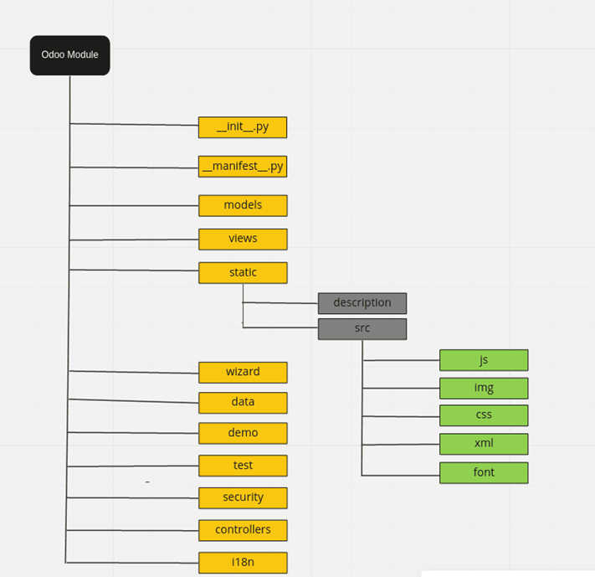

Hình 3.2. Cấu trúc của một module

|  |  |  |
| --- | --- | --- |
| Stt | File module | Mô tả |
| 1 | models | Chứa các file code backend, các file này khai báo các model và logic doanh nghiệp của trong model. Mỗi file chỉ nên ứng với một model và tên file trùng với tên model tạo trong nó |
| 2 | views | Chứa các file xml khai báo giao diện người dùng với các bản ghi action, form, list, menu |
| 3 | static | Là nơi chứa tất cả các tài nguyên web. Không giống các thư mục khác, tên của thư mục này không bắt buộc phải theo quy tắc. Các file nằm trong thư mục này được công khai và có thể truy cập mà không cần người dùng đăng nhập hệ thống. Thư mục này hầu hết sẽ chứa các file như JavaScript, các file style(CSS, SASS) và ảnh. Chúng không cần phải khai báo trong module manifest nhưng cần phải được import vào web template thông qua các file XML |
| 4 | data | Chứa các file dữ liệu cứng khi cài đặt module sẽ có mà không phải tạo thông qua giao diện người dùng |
| 5 | demo | Chứa các file dữ liệu demo dùng trong mục đích kiểm thử, thực hành hay đánh giá module. |
| 6 | security | Chứa các file khai báo quyền truy cập model (ir.model.access.csv), và có thể có các file XML khai báo các nhóm người dùng và quyền cho nhóm người dùng ở mức quyền truy cập từng bản ghi |
| 7 | i18n | Chứa các file dịch có đuôi .pot và .po |
| 8 | controllers | chứa các file code cho website controller |
| 9 | wizard | Chứa tất cả các file liên quan đến wizard. Trong Odoo, wizard được sử dụng làm cầu nối, lưu các giá trị tạm thời làm trung gian. |
| 10 | report | Odoo cung cấp các tính năng xuất tài liệu PDF như đơn bán, hóa đơn. Thư mục này chứa các file liên quan đến báo cáo PDF. |

*Bảng 3.2 Phân tích cấu trúc thành phần của 1 module*

### Quy trình phát triển 1 module

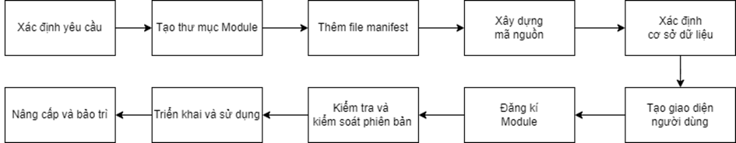

Hình 3.3. Quy trình phát triển module mới

Bước 1: Xác định yêu cầu.

Xác định rõ chức năng, dữ liệu cần lưu trữ và quy trình làm việc của module

Bước 2: Tạo Thư mục Module.

Chọn tên kỹ thuật cho module mới và tạo thư mục với tên vừa chọn đặt vào trong thư mục. Tên kỹ thuật của mô-đun phải là một mã định danh Python hợp lệ. Tên phải bắt đầu bằng chữ cái và chỉ được chứa các chữ cái, số và ký tự gạch dưới. Tốt hơn là bạn chỉ nên sử dụng các chữ cái thường trong tên mô-đun.

Bước 3: Thêm file manifest vào trong thư mục.

Tạo một tệp manifest (file manifest.py) cho module của bạn trong thư mục module. Trong tệp manifest, bạn định nghĩa thông tin về module như tên, phiên bản, tác giả, và mô tả.

Bước 4: Xây dựng mã nguồn.

Bắt đầu viết mã nguồn cho module của bạn. Odoo sử dụng Python, vì vậy bạn sẽ viết mã Python để định nghĩa các lớp và logic của module.

Bước 5: Xác định dữ liệu cơ sở dữ liệu.

Nếu module của bạn cần lưu trữ dữ liệu trong cơ sở dữ liệu, bạn sẽ sử dụng Odoo ORM (Object-Relational Mapping) để định nghĩa các bảng cơ sở dữ liệu và quan hệ giữa chúng.

Bước 6: Tạo Giao diện Người dùng.

Nếu module có giao diện người dùng, có thể sử dụng XML để định nghĩa giao diện, các biểu mẫu, và các trường dữ liệu.

Bước 7: Đăng ký Mô-đun.

Đăng ký module trong hệ thống Odoo bằng cách thêm thông tin về module vào tệp manifest và cài đặt module.

Bước 8: Kiểm Tra và Kiểm Soát Phiên bản.

Kiểm tra kỹ lưỡng và hoạt động một cách đúng đắn với phiên bản Odoo đang sử dụng.

Bước 9: Triển khai và Sử dụng.

Cài đặt và triển khai module trên máy chủ Odoo của doanh nghiệp. Sau đó, có thể sử dụng module để thực hiện công việc cụ thể trong doanh nghiệp.

Bước 10: Nâng cấp và bảo trì.

Đảm bảo module được duyệt theo các thay đổi và cập nhật phiên bản của Odoo.

# Phát triển module tính tiền dạy của sinh viên

## Yêu cầu bài toán

Tạo ra một hệ thống cho phòng Kế toán Tài chính để theo dõi học phí của tất cả sinh và học phí của từng sinh viên. Hệ thống cũng phải hỗ trợ quyền truy cập khác nhau, cho phép cố vấn học tập được xem học phí của tất cả các sinh viên mà cố vấn học tập đó quản lý còn sinh viên chỉ được xem học phí của riêng mình.

## Phân tích yêu cầu và đề xuất các chức năng

### UC1: Quản lý sinh viên

* Người quản lý có thể quản lý các thông tin của sinh viên bao gồm mã sinh viên, họ tên sinh viên, ngày sinh, khóa học, ngành học, email, số điện thoại.
* Người quản lý có thể thực hiện các thao tác:
* Thêm thông tin sinh viên mới
* Sửa thông tin sinh viên
* Xóa thông tin của sinh viên
* Hiển thị danh sách sinh viên

### UC2: Quản lý học phần

* Người quản lý có thể quản lý và lưu trữ các thông tin về mã học phần, tên phần học, số tín chỉ, hệ số học phần.
* Người quản lý có thể thực hiện các thao tác:
* Thêm học phần
* Sửa học phần
* Xóa học phần
* Hiện thị danh sách các học phần trong kì

### UC3: Quản lý kì học

* Người quản lý có thể quản lý và lưu trữ các thông tin về mã kì học, tên kì học, năm bắt đầu và năm kết thúc.
* Người quản lý có thể thực hiện các thao tác:
* Thêm kỳ học
* Sửa thông tin kỳ học
* Hiển thi danh sách kỳ học

### UC4: Quản lý thời khóa biểu / lớp học

* Người quản lý có thể quản lý và lưu trữ các thông tin thời khóa biểu về kì học, năm học bắt đầu, năm học kết thúc, tên môn, tên lớp, ca, thứ, số tín chỉ, giáo viên giảng dạy.
* Người quản lý có thể thực hiện các thao tác:
* Thêm thời khóa biểu
* Sửa thời khóa biểu
* Xóa thời khóa biểu
* Hiển thi danh sách thời khóa biểu

### UC5: Tiền học phí của sinh viên trong 1 kỳ

* Hệ thống sẽ lấy dữ liệu từ chức năng tính học phí của sinh viên mà thực hiện tính toán học phí của sinh viên trong 1 kỳ.
* Việc tính toán sẽ dựa trên thông tin về số tín chỉ, hệ số môn và mức đơn vị phí.
* Sau khi hoàn thành tính toán, hệ thống sẽ lưu trữ và cập nhật dữ liệu về học phí của sinh viên trong 1 kỳ.

## Thiết kế cơ sở dữ liệu

### Lược đồ cơ sở dữ liệu

Hình 4.1. Lược đồ cơ sở dữ liệu

### Danh sách các bảng

|  |  |  |
| --- | --- | --- |
| STT | Tên bảng | Miêu tả |
| 1 | NganhHoc | Lưu thông tin ngành học của sinh viên |
| 2 | SinhVien | Lưu thông tin của sinh viên |
| 3 | HocKy | Lưu thông tin của kỳ học |
| 4 | HocPhan | Lưu thông tin của môn học mở trong kỳ |
| 5 | LopHoc | Lưu thông tin của lớp học mở cho từng môn học |
| 6 | TKBCaNhan | Lưu thông tin thời khóa biểu của mỗi sinh viên theo từng kỳ |
| 7 | HocPhi | Lưu thông tin học phí của mỗi sinh viên theo từng kỳ |

### Ý nghĩa, chi tiết từng bảng

* Bảng NganhHoc

|  |  |  |  |
| --- | --- | --- | --- |
| STT | Tên field | Kiểu dữ liệu | Miêu tả |
| 1 | MaNganh | String | Mã ngành học |
| 2 | TenNganh | String | Tên ngành học |

* Bảng SinhVien

|  |  |  |  |
| --- | --- | --- | --- |
| STT | Tên field | Kiểu dữ liệu | Miêu tả |
| 1 | MaSinhVien | String | Tài khoản đăng nhập hệ thống của giáo viên |
| 2 | HoVaTen | String | Mật khẩu để đăng nhập vào hệ thống |
| 3 | NgaySinh | String | Loại tài khoản |
| 4 | SoDienThoai | String | Số điện thoại của sinh viên |
| 5 | KhoaHoc | String | Tên khóa học của sinh viên (VD: TE34, TI33,…) |
| 6 | MaNganh | String | Mã ngành của sinh viên |

* Bảng HocKy

|  |  |  |  |
| --- | --- | --- | --- |
| STT | Tên field | Kiểu dữ liệu | Miêu tả |
| 1 | MaHocKy | String | Mã kỳ học |
| 2 | TenHocKy | String | Tên kỳ học |
| 3 | NamBatDau | Int | Năm bắt đầu của kỳ học |
| 4 | NamKetThuc | Int | Năm kết thúc của kỳ học |

* Bảng HocPhan

|  |  |  |  |
| --- | --- | --- | --- |
| STT | Tên field | Kiểu dữ liệu | Miêu tả |
| 1 | MaHocPhan | String | Mã môn học |
| 2 | TenHocPhan | String | Tên môn học |
| 3 | MaHocKy | String | Tên học kỳ |
| 4 | SoTinChi | Int | Số tín chỉ của môn học tương ứng |
| 5 | HeSoTinChi | Double | Hệ số của môn học tương ứng |
| 6 | TongSoTinChi | Double | Tổng số tín chỉ (được tính bằng công thức SoTinChi * HeSoTinChi) |
| 7 | DonViPhi | Money | Mức học phí của 1 tín chỉ |
| 8 | ThanhTien | Money | Tổng tiền của một môn (được tính bằng công thức TongSoTinChi * DonViPhi) |

* Bảng LopHoc

|  |  |  |  |
| --- | --- | --- | --- |
| STT | Tên field | Kiểu dữ liệu | Miêu tả |
| 1 | TenLop | String | Tên lớp học |
| 2 | MaHocPhan | String | Mã môn học |
| 3 | CaHoc | Int | Ca học của lớp học tương ứng |
| 4 | Thu | Int | Thứ (Ngày học trong tuần) |
| 5 | GiaoVien | String | Tên giáo viên giảng dạy |

* Bảng TKBCaNhan

|  |  |  |  |
| --- | --- | --- | --- |
| STT | Tên field | Kiểu dữ liệu | Miêu tả |
| 1 | MaHocKy | String | Mã học kỳ |
| 2 | MaSinhVien | String | Mã sinh viên |
| 3 | TenLop | String | Tên lớp học đăng ký |

* Bảng HocPhi

|  |  |  |  |
| --- | --- | --- | --- |
| STT | Tên field | Kiểu dữ liệu | Miêu tả |
| 1 | MaHocKy | String | Mã học kỳ |
| 2 | MaSinhVien | String | Mã sinh viên |
| 3 | TongHoaDon | Money | Tổng học phí cho mỗi sinh viên theo từng kỳ |

## Cài đặt và kết quả

* Tài khoản ODOO để xem kết quả
* Link tài khoản odoo: https://tlu123.odoo.com
* Tài khoản: mydot12345@gmail.com
* Mật khẩu: Mynguyen1110

### Quản lý Sinh Viên

* Quản lý ngành học

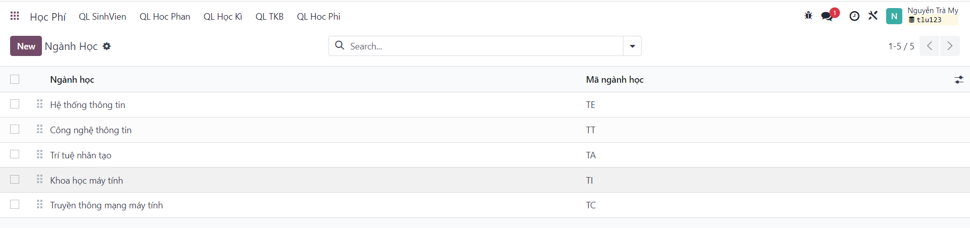

Hình 4.2. Danh sách ngành học

* Quản lý Sinh Viên của các ngành

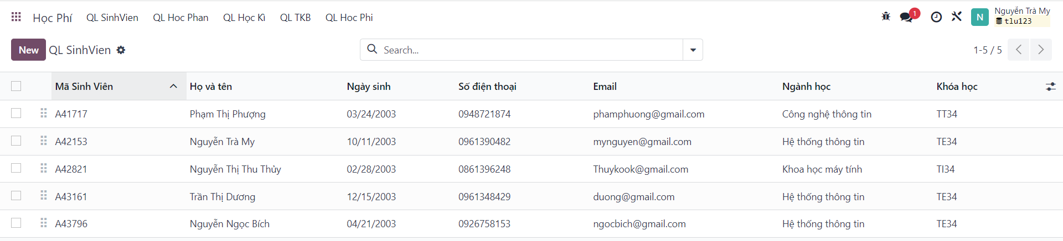

Hình 4.3. Danh sách sinh viên của các ngành

### Quản lý học phần

* Quản lý học phần của các ngành

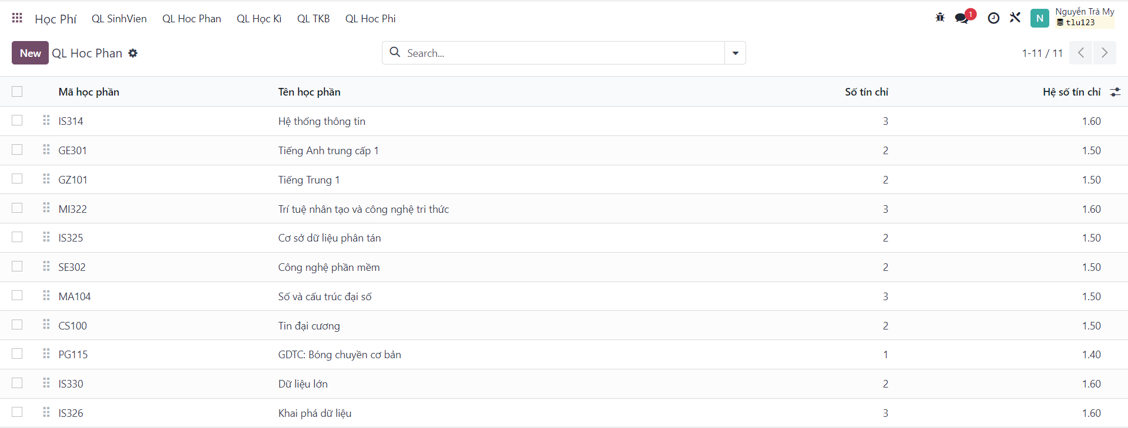

Hình 4.4. Danh sách học phần của các ngành

### Quản lý học kì

* Quản lý học kì

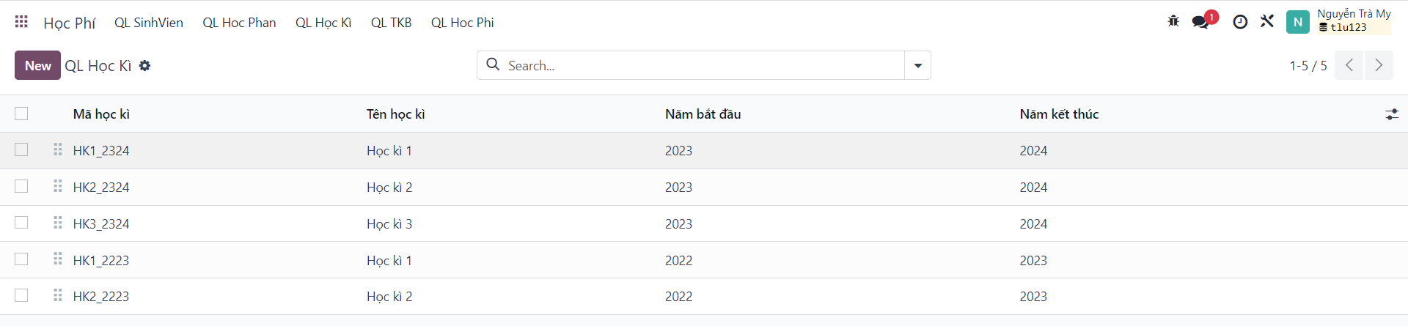

Hình 4.5. Danh sách các học kì

### Quản lý thời khóa biểu

* Quản lý thời khóa biểu toàn trường

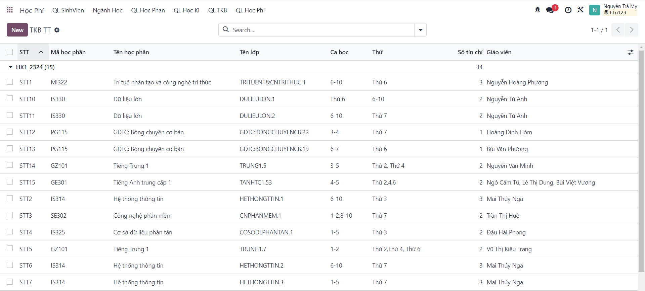

Hình 4.6. Danh sách thời khóa biểu toàn trường trong 1 kỳ cụ thể

* Quản lý thời khóa biểu cá nhân

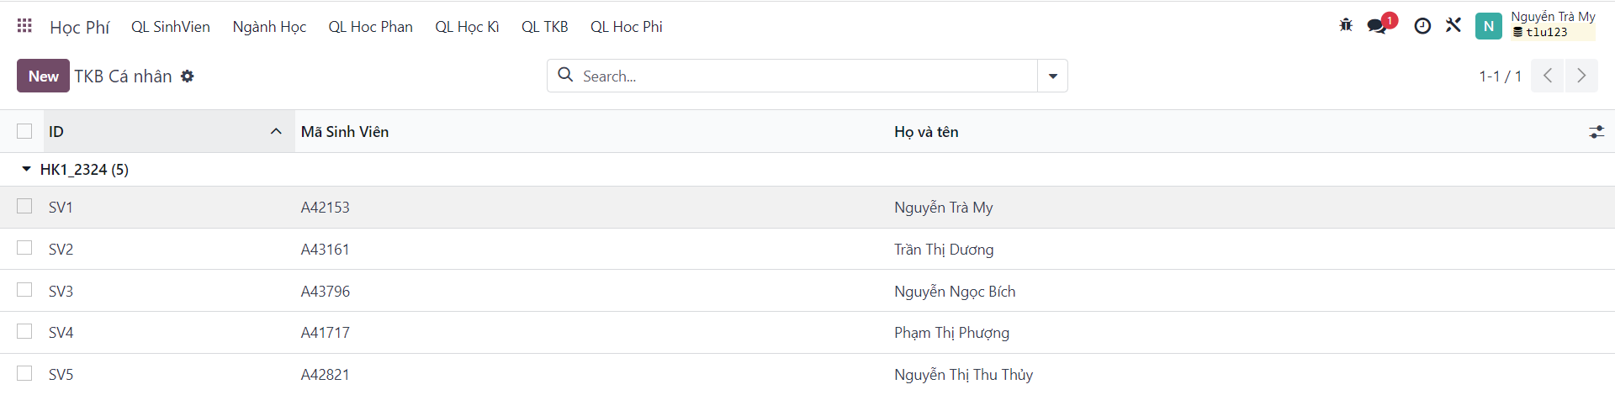

Hình 4.7. Danh sách thời khóa biểu cá nhân của các sinh viên trong 1 kỳ

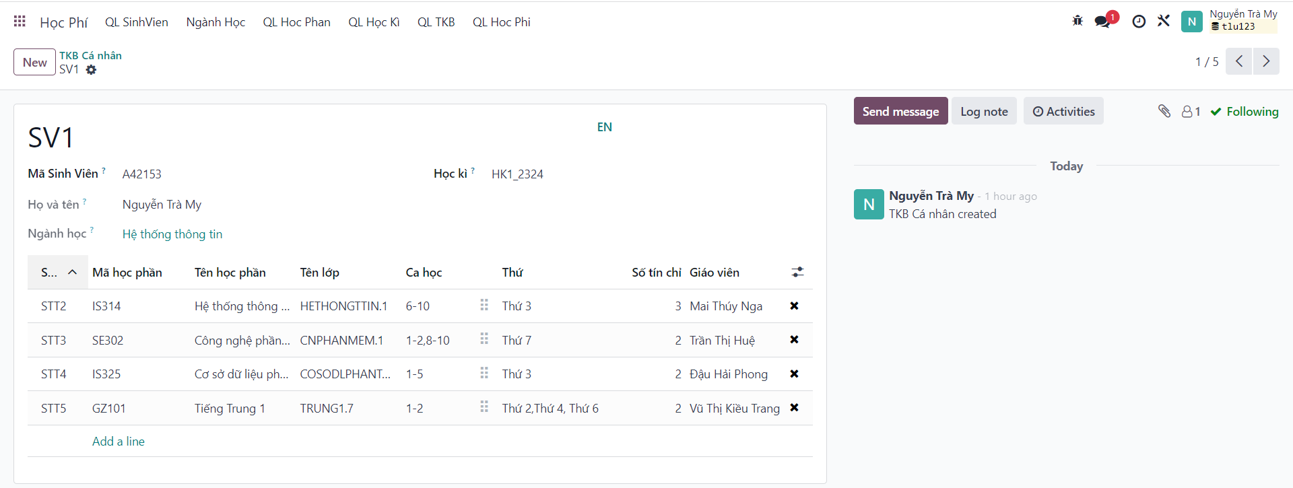

Hình 4.8. Chi tiết thời khóa biểu cá nhân của 1 sinh viên trong 1 kỳ

### Quản lý học phí

* Thiết lập mức đơn vị phí cho học kì

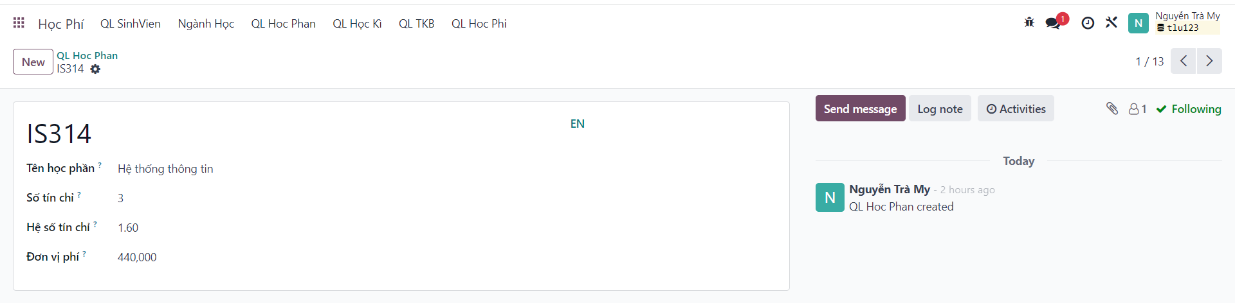

Hình 4.9. Thiết lập mức đơn vị

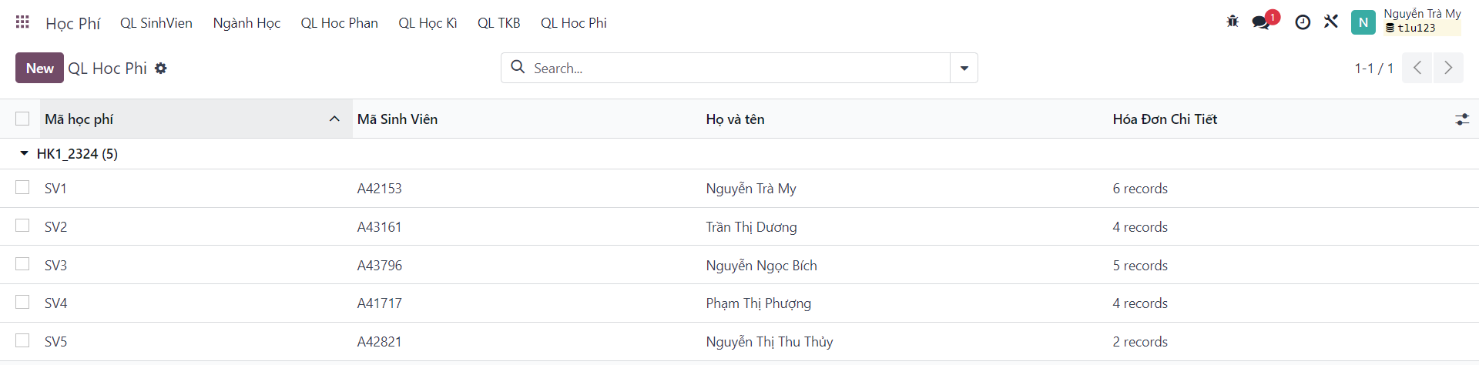

Hình 4.10. Danh sách học phí của các sinh viên trong 1 kỳ

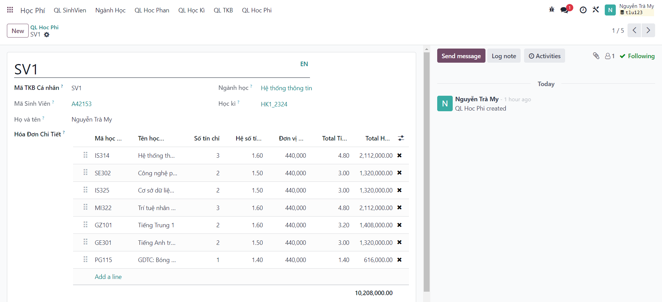

Hình 4.11. Chi tiết hóa học phí của 1 sinh viên

# Kết Luận

Dựa trên những phương diện trên, chúng ta có thể rút ra những kết luận Odoo hỗ trợ tích hợp các giải pháp khác để tối ưu hóa quy trình kinh doanh. Việc sử dụng Odoo giúp các doanh nghiệp tiết kiệm thời gian, tối ưu hóa quy trình và tăng hiệu quả vận hành.

Thứ nhất là tính chính xác trong quản trị. Odoo cho phép quản lý tiếp cận thông tin quản trị chính xác để đưa ra quyết định quan trọng dựa trên thông tin đáng tin cậy. Điều này giúp giảm thiểu các rủi ro và sai sót do thông tin không chính xác hoặc không đồng nhất.

Thứ hai là đơn giản hóa quy trình kinh doanh và quản lý. Odoo giúp đơn giản hóa và tối ưu hóa quy trình giải quyết các vấn đề kinh doanh và quản lý. Quy trình làm việc trở nên hiệu quả và thống nhất, giúp giảm thiểu sự cố và trục trặc hàng ngày có thể ảnh hưởng đến hoạt động tổng thể của doanh nghiệp.

Thứ ba là quản lý nhân sự, chấm công và tính lương. Odoo chuẩn hóa quy trình quản lý nhân sự, chấm công và tính lương, giúp tăng hiệu suất sử dụng nhân lực và giảm sai sót trong công tác tính lương.

Thứ tư là tích hợp và quản lý thông tin khách hàng. Odoo cho phép doanh nghiệp tạo và quản lý một cơ sở dữ liệu thông tin khách hàng lớn và thống nhất. Điều này giúp nắm bắt nhu cầu của khách hàng và cải thiện dịch vụ bán hàng và chăm sóc khách hàng một cách hiệu quả.

Thứ năm là kiểm soát tài chính và kế toàn. Odoo tự động hóa và hiệu quả hóa công việc kế toán, giúp giảm thiểu sai sót trong quản lý tài chính.

Thứ sáu là quản lý tồn kho. Hệ thống quản lý tồn kho của Odoo đơn giản và hiệu quả, giúp doanh nghiệp theo dõi hàng tồn kho một cách chính xác, tăng tốc độ làm việc và tiết kiệm chi phí.

Thứ bảy là quản lý thông tin khách hàng một cách hiệu quả. Odoo giúp doanh nghiệp quản lý thông tin khách hàng một cách hiệu quả hơn, theo dõi trạng thái của các tác vụ và cập nhật thông tin cho những bộ phận có liên quan. Điều này cho thấy Odoo là một nền trường cho phép doanh nghiệp quản lý thông tin khách hàng một cách có hiệu quả hơn. Hệ thống quản lý khách hàng của Odoo đảm bảo rằng thông tin của khách hàng được lưu trữ và cập nhật một cách đầy đủ, giúp cho các doanh nghiệp có thể tối ưu hóa chăm sóc khách hàng và cải thiện trải nghiệm của khách hàng.

Thứ tám là tích hợp và cập nhật các tác vụ. Odoo cho phép quản lý và tối ưu hóa các quy trình làm việc một cách chính xác và hiệu quả.

Tóm lại, Odoo là một phần mềm quản lý doanh nghiệp tuyệt vời, phù hợp cho các doanh nghiệp vừa và nhỏ tại Việt Nam cũng như quốc tế, ở khía cạnh liên quan đến tính linh hoạt và khả năng tùy chỉnh mở rộng, phần mềm Odoo có thể triển khai nhanh chóng và với chi phí hợp lý mà vẫn đảm bảo các tiêu chí chuẩn quốc tế.